Nhiệm vụ 3.2: Đánh giá đạo đức khi sử dụng AI
Việc sử dụng Canva AI một cách minh bạch và đạo đức cần tuân thủ các nguyên tắc cốt lõi của năng lực số theo DigComp 2.2. Trước hết, người dùng nên ghi rõ khi sản phẩm có sự hỗ trợ của AI, đặc biệt trong học tập và công việc, nhằm đảm bảo tính trung thực và trách nhiệm. Thứ hai, nội dung do Canva AI tạo ra cần được kiểm chứng, không sử dụng để lan truyền thông tin sai lệch, gây hiểu nhầm hoặc thao túng nhận thức của người khác. Bên cạnh đó, người dùng phải chú ý đến vấn đề bản quyền, kiểm tra giấy phép của hình ảnh, biểu tượng và phông chữ, đồng thời tôn trọng quyền sở hữu trí tuệ. Cuối cùng, Canva AI nên được xem là công cụ hỗ trợ sáng tạo, không thay thế hoàn toàn tư duy phản biện và trách nhiệm cá nhân của người sử dụng.
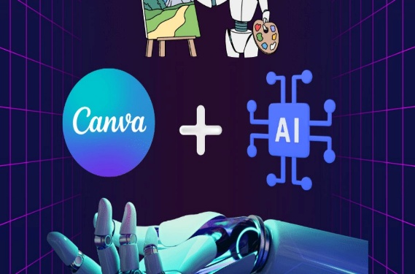
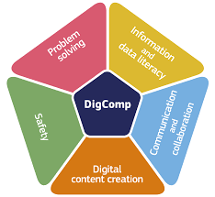

Nguồn: ChatGPT, hình ảnh google

